أمراض الصحة العقلية



**تشير الصحة العقلية إلى سلامتك العاطفية والنفسية. يساعدك التمتع بصحة عقلية جيدة على عيش حياة سعيدة نسبيًا وصحية. يساعدك على إظهار المرونة والقدرة على مواجهة محن الحياة.**

**يمكن أن تتأثر صحتك العقلية بمجموعة متنوعة من العوامل ، بما في ذلك أحداث الحياة أو حتى العوامل الوراثية.**

**هناك العديد من الاستراتيجيات التي يمكن أن تساعدك في إنشاء والحفاظ على صحة نفسية جيدة. يمكن أن تشمل:**

* **الحفاظ على موقف إيجابي**
* **البقاء نشطا بدنيا**
* **مساعدة الآخرين**
* **الحصول على قسط كاف من النوم**
* **تناول نظام غذائي صحي**
* **طلب المساعدة المهنية فيما يتعلق بصحتك العقلية إذا كنت بحاجة إليها**
* **التواصل الاجتماعي مع الأشخاص الذين تستمتع بقضاء الوقت معهم**
* **تكوين واستخدام مهارات التأقلم الفعالة للتعامل مع مشاكلك**

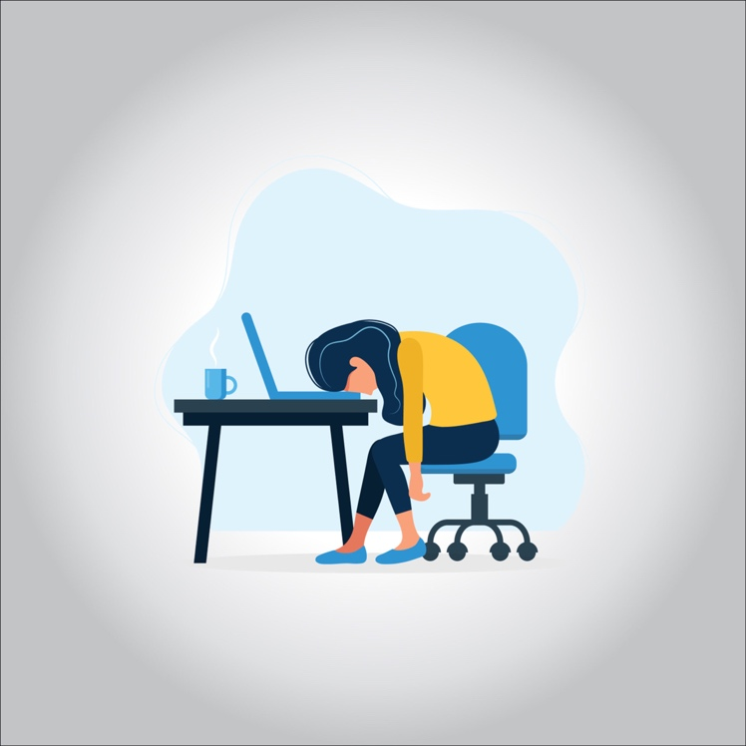

**ما هو المرض العقلي؟**

**المرض العقلي هو مصطلح واسع يشمل مجموعة متنوعة من الحالات التي تؤثر على الطريقة التي تشعر بها وتفكر بها. يمكن أن يؤثر أيضًا على قدرتك على ممارسة الحياة اليومية. يمكن أن تتأثر الأمراض العقلية بعدة عوامل مختلفة ، بما في ذلك:**

* **علم الوراثة**
* **بيئة**
* **عادات يوميه**
* **مادة الاحياء**

**إحصاءات الصحة النفسية**

**مشاكل الصحة العقلية شائعة في جميع أنحاء العالم. يعاني حوالي واحد من كل خمسة بالغين من مرض عقلي واحد على الأقل كل عام. ويعاني حوالي واحد من كل خمسة شبان تتراوح أعمارهم بين 13 و 18 عامًا من مرض عقلي في مرحلة ما من حياتهم أيضًا.**

**على الرغم من شيوع الأمراض العقلية ، إلا أنها تختلف في شدتها. يعاني حوالي واحد من كل 25 بالغًا من مرض عقلي خطير (SMI) كل عام. يمكن أن يقلل SMI بشكل كبير من قدرتك على أداء الحياة اليومية. مجموعات مختلفة من الناس يعانون من SMIs بمعدلات مختلفة.**

**وفقًا للمعهد الوطني للصحة العقلية ، من المرجح أن تعاني النساء من SMI أكثر من الرجال. أولئك الذين تتراوح أعمارهم بين 18 و 25 هم الأكثر عرضة لتجربة SMI. الأشخاص ذوو الخلفية المختلطة الأعراق هم أيضًا أكثر عرضة لتجربة SMI أكثر من الأشخاص من الأعراق الأخرى.**

**اضطرابات الصحة العقلية**

**يساعد الدليل التشخيصي والإحصائي للاضطرابات العقلية ، الإصدار الخامس (DSM-5) أخصائيي الصحة العقلية على تشخيص الأمراض العقلية. هناك أنواع عديدة من اضطرابات الصحة العقلية. في الواقع ، تم سرد ما يقرب من 300 حالة مختلفة في DSM-5.**

**اضطراب ثنائي القطب**

**الاضطراب ثنائي القطب هو اضطراب عقلي مزمن. يتميز بنوبات من ارتفاعات الطاقة والهوس والنوبات الشديدة ، وأحيانًا الاكتئاب.**

**يمكن أن تؤثر هذه على مستوى طاقة الشخص وقدرته على التفكير بشكل معقول. تعتبر التقلبات المزاجية الناتجة عن الاضطراب ثنائي القطب أكثر حدة بكثير من التقلبات الصغيرة التي يمر بها معظم الناس يوميًا**

**الاضطراب الاكتئابي المستمر**

**الاضطراب الاكتئابي المستمر هو نوع مزمن من الاكتئاب. ومن المعروف أيضا باسم ديستيميا. في حين أن الاكتئاب الاكتئابي ليس شديدًا ، إلا أنه يمكن أن يتداخل مع الحياة اليومية. يعاني الأشخاص المصابون بهذه الحالة من الأعراض لمدة عامين على الأقل**

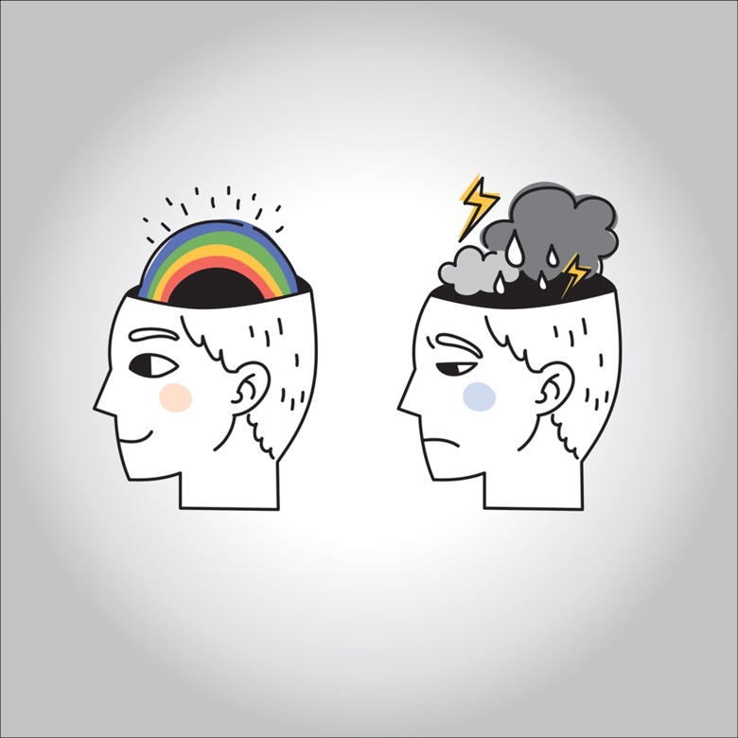

**اضطراب القلق المعمم**

**يتجاوز اضطراب القلق المعمم القلق اليومي المعتاد ، مثل الشعور بالتوتر قبل العرض. إنه يجعل الشخص يشعر بقلق شديد بشأن العديد من الأشياء ، حتى عندما لا يكون هناك سبب يدعو للقلق أو لا يوجد سبب للقلق.**

**قد يشعر الأشخاص المصابون باضطراب القلق العام بالتوتر الشديد بشأن تجاوز اليوم. قد يعتقدون أن الأشياء لن تعمل لصالحهم أبدًا. قد يؤدي القلق أحيانًا إلى منع الأشخاص المصابين باضطراب القلق العام من إنجاز المهام والأعمال اليومية اليومية.**

**اضطراب اكتئابي حاد**

**يتسبب اضطراب الاكتئاب الشديد (MDD) في الشعور بالحزن الشديد أو اليأس الذي يستمر لمدة أسبوعين على الأقل. تسمى هذه الحالة أيضًا بالاكتئاب السريري.**

**قد ينزعج الأشخاص المصابون بالاضطراب الاكتئابي الرئيسي من حياتهم لدرجة أنهم يفكرون فيها أو يحاولون الانتحار.**

**اضطراب الوسواس القهري**

**يسبب اضطراب الوسواس القهري (OCD) أفكارًا أو وساوسًا مستمرة ومتكررة. تحدث هذه الأفكار برغبات غير ضرورية وغير منطقية للقيام ببعض السلوكيات أو الإكراهات.**

**يدرك العديد من الأشخاص المصابين بالوسواس القهري أن أفكارهم وأفعالهم غير معقولة ، ومع ذلك لا يمكنهم إيقافها.**

**اضطراب ما بعد الصدمة (PTSD)**

**اضطراب ما بعد الصدمة (PTSD) هو مرض عقلي يحدث بعد تجربة أو مشاهدة حدث صادم. يمكن أن تتراوح التجارب التي يمكن أن تسبب اضطراب ما بعد الصدمة من الأحداث المتطرفة ، مثل الحروب والكوارث الوطنية ، إلى الإساءة اللفظية أو الجسدية.**

**قد تشمل أعراض اضطراب ما بعد الصدمة ذكريات الماضي أو الشعور بالدهشة بسهولة.**

**انفصام فى الشخصية**

**يضعف الفصام تصور الشخص للواقع والعالم من حوله. يتعارض مع ارتباطهم بالآخرين. إنها حالة خطيرة تحتاج إلى علاج.**

**قد يعانون من الهلوسة والأوهام ويسمعون أصواتًا. هذه يمكن أن تضعهم في موقف خطير إذا تركت دون علاج.**

**اضطراب القلق الاجتماعي**

**يسبب اضطراب القلق الاجتماعي ، الذي يُطلق عليه أحيانًا الرهاب الاجتماعي ، خوفًا شديدًا من المواقف الاجتماعية. قد يصبح الأشخاص الذين يعانون من القلق الاجتماعي قلقين للغاية بشأن التواجد حول أشخاص آخرين. قد يشعرون وكأنهم يحكم عليهم.**

**هذا يمكن أن يجعل من الصعب مقابلة أشخاص جدد وحضور التجمعات الاجتماعية.**

**التعامل مع الأمراض العقلية**

**قد تسوء أعراض العديد من الأمراض العقلية إذا تُركت دون علاج. اطلب المساعدة النفسية إذا كنت أنت أو أي شخص تعرفه مصابًا بمرض عقلي.**

**إذا لم تكن متأكدًا من أين تبدأ ، فتفضل بزيارة طبيب الرعاية الأولية. يمكنهم المساعدة في التشخيص الأولي وتقديم الإحالة إلى طبيب نفسي.**

**من المهم أن تعرف أنه لا يزال بإمكانك التمتع بحياة كاملة وسعيدة مع مرض عقلي. سيساعدك العمل مع معالج وأعضاء آخرين في فريق الصحة العقلية على تعلم طرق صحية لإدارة حالتك.**

**أعراض الصحة العقلية**

**كل نوع من أنواع الأمراض العقلية يسبب أعراضه الخاصة. لكن العديد يشتركون في بعض الخصائص المشتركة.**

**قد تشمل العلامات الشائعة للعديد من الأمراض العقلية ما يلي:**

* **لا تأكل ما يكفي أو تفرط في الأكل**
* **الأرق أو النوم لفترات طويلة**
* **إبعاد نفسك عن الآخرين والأنشطة المفضلة**
* **الشعور بالتعب حتى مع النوم الكافي**
* **الشعور بالخدر أو نقص التعاطف**
* **تعاني من آلام أو آلام في الجسم غير قابلة للتفسير**
* **الشعور باليأس أو العجز أو الضياع**
* **التدخين أو الشرب أو تعاطي المخدرات غير المشروعة أكثر من أي وقت مضى**
* **الشعور بالارتباك أو النسيان أو التهيج أو الغضب أو القلق أو الحزن أو الخوف**
* **تتشاجر باستمرار أو تتجادل مع الأصدقاء والعائلة**
* **وجود تقلبات مزاجية شديدة تسبب مشاكل في العلاقة**
* **وجود ذكريات أو أفكار لا يمكنك إخراجها من رأسك**
* **سماع أصوات في رأسك لا يمكنك التوقف عنها**
* **وجود أفكار بإيذاء نفسك أو إيذاء الآخرين**
* **عدم القدرة على القيام بالأنشطة والأعمال اليومية**

**يمكن أن يؤدي الإجهاد وفترات الاضطراب العاطفي إلى نوبة من الأعراض. قد يجعل ذلك من الصعب عليك الحفاظ على السلوك والأنشطة الطبيعية. تسمى هذه الفترة أحيانًا بالانهيار العصبي أو العقلي.**

**تشخيص الصحة النفسية**

**تشخيص اضطراب الصحة العقلية هو عملية متعددة الخطوات. خلال الموعد الأول ، قد يُجري طبيبك فحصًا بدنيًا للبحث عن علامات المشكلات الجسدية التي يمكن أن تساهم في ظهور الأعراض لديك.**

**قد يطلب بعض الأطباء سلسلة من الاختبارات المعملية للكشف عن الأسباب المحتملة الكامنة أو الأقل وضوحًا.**

**قد يطلب منك طبيبك ملء استبيان الصحة العقلية. قد تخضع أيضًا لتقييم نفسي. قد لا يكون لديك تشخيص بعد موعدك الأول.**

**قد يحيلك طبيبك إلى خبير في الصحة العقلية. نظرًا لأن الصحة العقلية يمكن أن تكون معقدة وقد تختلف الأعراض من شخص لآخر ، فقد يستغرق الأمر عدة مواعيد حتى تحصل على تشخيص كامل.**

**علاج الصحة النفسية**

**علاج اضطرابات الصحة النفسية ليس مقاسًا واحدًا يناسب الجميع ، ولا يقدم علاجًا. بدلاً من ذلك ، يهدف العلاج إلى تقليل الأعراض ومعالجة الأسباب الكامنة وجعل الحالة قابلة للإدارة.**

**ستعمل أنت وطبيبك معًا لإيجاد خطة. قد يكون مزيجًا من العلاجات لأن بعض الأشخاص لديهم نتائج أفضل باستخدام نهج متعدد الزوايا. فيما يلي أكثر علاجات الصحة العقلية شيوعًا:**

**الأدوية**

**الفئات الأربع الرئيسية للأدوية المستخدمة في علاج اضطرابات الصحة العقلية هي مضادات الاكتئاب ، والأدوية المضادة للقلق ، والأدوية المضادة للذهان ، وأدوية استقرار الحالة المزاجية.**

**أي نوع يناسبك سيعتمد على الأعراض التي تعاني منها والمشكلات الصحية الأخرى التي قد تواجهها؟**

**قد يجرب الأشخاص بعض الأدوية بجرعات مختلفة قبل العثور على شيء مناسب لهم.**

**العلاج النفسي**

**يعد العلاج بالكلام فرصة لك للتحدث مع مقدم خدمات الصحة العقلية حول تجاربك ومشاعرك وأفكارك وأفكارك. يعمل المعالجون في المقام الأول كلوحة صوتية ووسيط محايد ، مما يساعدك على تعلم تقنيات المواجهة واستراتيجيات إدارة الأعراض.**

**العلاج في المستشفى والسكن**

**قد يحتاج بعض الأشخاص إلى فترات قصيرة من العلاج المكثف في المستشفيات أو مرافق العلاج السكنية. تسمح هذه البرامج بإقامة ليلة واحدة للحصول على علاج متعمق. هناك أيضًا برامج نهارية ، حيث يمكن للأشخاص المشاركة في فترات علاج أقصر.**

**علاجات نمط الحياة والعلاجات المنزلية**

**يمكن استخدام العلاجات البديلة بالإضافة إلى العلاجات السائدة كمكملات. لن تقضي هذه الخطوات على مشكلات الصحة العقلية وحدها ، ولكنها قد تكون مفيدة.**

**وهي تشمل الالتزام بخطة العلاج الخاصة بك بأكبر قدر ممكن ، وتجنب الكحول والمخدرات ، واعتماد أسلوب حياة صحي يتضمن الأطعمة التي قد تكون مفيدة لعقلك.**

**يتضمن ذلك أحماض أوميغا 3 الدهنية ، وهي نوع من زيت السمك يوجد بشكل طبيعي في بعض الأسماك الغنية بالدهون.**

**علاج الصحة النفسية**

**يشير مصطلح العلاج إلى عدة أنماط من العلاج بالكلام. يمكن استخدام العلاج لعلاج مجموعة متنوعة من الاضطرابات ، بما في ذلك اضطرابات الهلع والقلق والاكتئاب ومشاكل الغضب والاضطراب ثنائي القطب واضطراب ما بعد الصدمة.**

**يساعد العلاج الأشخاص في تحديد مشكلات الصحة العقلية والسلوكيات أو أنماط التفكير غير الصحية. خلال الجلسات ، يمكنك أنت ومعالجك العمل على تغيير هذه الأفكار والسلوكيات.**

**في معظم الحالات ، يركز المعالجون على المشكلات الحالية ، والأشياء التي تؤثر على حياتك اليومية ، ويساعدونك في إيجاد حلول لما تواجهه في الوقت الفعلي ، ولكن يختلف نهج كل طبيب.**

**الإسعافات الأولية للصحة العقلية**

**الإسعافات الأولية للصحة العقلية هي دورة تعليمية عامة وطنية. إنه مصمم لتعليم الناس علامات التحذير وعوامل الخطر لمشاكل الصحة العقلية. في التدريب ، يتعرف المشاركون على العلاجات والأساليب التي يمكن أن تساعد الأشخاص الذين يعانون من اضطرابات الصحة العقلية.**

**تم تصميم هذا البرنامج التدريبي للأشخاص الذين يتفاعلون بانتظام مع المرضى في بيئة الرعاية الصحية. من خلال السيناريوهات ولعب الأدوار ، يمكن لمقدمي الرعاية الصحية تعلم كيفية مساعدة الشخص الذي يمر بأزمة على التواصل مع خطوات العلاج الاحترافية والمتعلقة بالمساعدة الذاتية.**

**تمارين الصحة العقلية**

**التمارين البدنية رائعة لجسمك. يعزز الرقص والسباحة والمشي والركض صحة القلب وقوته. إنها أيضًا رائعة لعقلك. تظهر الأبحاث أنها يمكن أن تساعد في تقليل أعراض الاكتئاب والقلق.**

**ومع ذلك ، هناك أيضًا "تمارين" يمكنك القيام بها لعقلك. وتشمل هذه:**

* **ضرب وقفة قوية. قد يلاحظ الأشخاص الذين يستخدمون "وضعيات القوة" (المعروفة أيضًا باسم وضع اليد على الوركين) انخفاضًا مؤقتًا في مشاعر القلق الاجتماعي.**
* **الاستماع إلى موسيقى هادئة. كشفت دراسة أجريت عام 2013 على 60 امرأة أن الأشخاص الذين يستمعون إلى الموسيقى الهادئة يتعافون بشكل أسرع بعد الإجهاد مقارنة بالأشخاص الذين يسترخون ولكنهم لا يستمعون إلى الموسيقى.**
* **ممارسة استرخاء العضلات التدريجي. تتضمن هذه العملية شد مجموعات العضلات المختلفة ثم إرخائها ببطء. يمكن دمجه مع تقنيات أخرى مثل الاستماع إلى الموسيقى الهادئة أو تمارين التنفس.**
* **إيجاد وضعية اليوجا. أظهرت إحدى الدراسات التي أجريت عام 2017 أن دقيقتين فقط من أداء وضعيات اليوجا يمكن أن تعزز احترام الذات وتساعد على زيادة الطاقة الجسدية.**

**اختبار الصحة العقلية**

**عندما تتحدث مع طبيبك أو معالجك عن صحتك العقلية ، فقد يخضعون لسلسلة من الفحوصات من أجل الوصول إلى التشخيص. يمكن أن تشمل هذه الخطوات الفحص البدني ، واختبار الدم أو المختبر ، واستبيان الصحة العقلية.**

**تساعد سلسلة من الأسئلة الأطباء على فهم أفكارك وردود أفعالك على الأحداث والسيناريوهات. على الرغم من أن هذا الاختبار لن يؤدي إلى نتائج فورية ، إلا أنه سيساعد طبيبك على فهم ما تعاني منه بشكل أفضل.**

**تجنب إجراء اختبارات الصحة العقلية عبر الإنترنت. في حين أن هذه قد توفر بعض الأفكار حول أسباب الأعراض ، إلا أنها لا تتم معالجتها من قبل أخصائي الرعاية الصحية. قد لا تكون الأسئلة وخيارات الإجابة محددة كما قد يكون الطبيب أو المعالج في بيئة الاختبار الشخصية.**

**استعادة الصحة العقلية**

**يمكن لمعظم الأفراد الذين يعانون من مشاكل الصحة العقلية أن يجدوا العلاجات الناجحة وسيجدونها. هذا يعني أنه يمكنك أن تتحسن. ومع ذلك ، فإن بعض مشكلات الصحة العقلية مزمنة ومستمرة ، ولكن حتى هذه يمكن إدارتها من خلال العلاج والتدخل المناسبين.**

**يتطلب التعافي من اضطرابات أو مشكلات الصحة العقلية اهتمامًا مستمرًا بصحتك العقلية والعامة ، بالإضافة إلى الالتزام بأي تقنيات علاج سلوكي تتعلمها من المعالج.**

**في بعض الحالات ، قد تكون هناك حاجة إلى علاجات مثل الأدوية على أساس مستمر ؛ قد يتمكن الآخرون من التوقف عن استخدامها في مرحلة ما. ما يعنيه الشفاء بالنسبة لك يختلف عن الشفاء بالنسبة لشخص آخر.**

**التوعية بالصحة النفسية**

**الصحة النفسية هي مصدر قلق حيوي لأخصائيي الرعاية الصحية. يعرف معظم الناس علامات وأعراض الأمراض الجسدية ، مثل النوبة القلبية أو السكتة الدماغية.**

**لكنهم قد لا يكونوا قادرين على تحديد الآثار الجسدية للقلق أو اضطراب ما بعد الصدمة أو الذعر.**

**تم تصميم حملات التوعية لمساعدة الأشخاص على فهم هذه العلامات والأعراض الشائعة.**

**يعاني الملايين من بعض أشكال المرض العقلي كل عام. إن معرفة أنهم ليسوا وحدهم قد يدعو الناس لطلب العلاج من متخصص.**

**العلاج هو مفتاح التخفيف من الأعراض والحفاظ على حياة صحية ونشيطة.**

**الصحة النفسية عند المراهقين**

**يعاني المراهقون الذين تتراوح أعمارهم بين 13 و 18 عامًا من اضطراب حاد في الصحة العقلية ، وفقًا للتحالف الوطني للأمراض العقلية (NAMI). نصفهم سيصابون باضطراب عندما يبلغون من العمر 14 عامًا.**

**يتأثر عدد كبير من الشباب بالاكتئاب على وجه الخصوص. وفقًا للمعهد الوطني للصحة العقلية (NIMH) ، كان حوالي 13 بالمائة من المراهقين الذين تتراوح أعمارهم بين 12 و 17 عامًا يعانون من نوبة اكتئاب كبرى واحدة على الأقل في عام 2017.**

**في الواقع ، تؤيد الأكاديمية الأمريكية لطب الأطفال (AAP) الآن فحص الاكتئاب الشامل للأطفال الذين تتراوح أعمارهم بين 12 و 18 عامًا. يمكن إجراء هذه الفحوصات بواسطة طبيب رعاية أولية.**

**العلامات والأعراض عند المراهقين**

**قد يتم تجاهل علامات وأعراض المرض العقلي على أنها قلق سنوات المراهقة المضطربة. ولكن قد تكون هذه هي أول من ينبئ باضطرابات أو مشاكل الصحة العقلية التي تتطلب العلاج.**

**تشمل علامات مشكلات الصحة العقلية لدى المراهقين ما يلي:**

* **فقدان احترام الذات**
* **النوم المفرط**
* **فقدان الاهتمام بالأنشطة أو الهوايات المفضلة**
* **انخفاض مفاجئ وغير متوقع في الأداء الأكاديمي**
* **انخفاض مفاجئ وغير متوقع في الأداء الأكاديمي**
* **تغيرات مفاجئة في الشخصية ، مثل الغضب أو العدوانية**